

Processo de Assegurar a Segurança dos Sistemas

Documento de Especificação (Procedimento)
Ref. COBIT® – DS5.9

ÍNDICE

1. Objetivo 3
2. Escopo do Processo 3
3. Objetivos de Controle COBIT 4.1 3
4. Conceitos 3
5. Diretrizes e Definições do Processo 4
6. Interface com outros processos 5
7. Fluxogramas 6
8. Descrição das Atividades dos Fluxogramas 7
9. Matriz RACI 10
10. Papéis e Responsabilidades 11
11. Indicadores 11
12. Documentos de Apoio 12
13. Controle de Versão 12

Objetivo

Este processo tem como objetivo assegurar que medidas preventivas de detecção e correção sejam estabelecidas na Smiles em relação a aplicação de Patches e proteção dos sistemas de Tecnologia da Informação contra malwares (vírus, worms, spywares).

Escopo do Processo

O processo de Assegurar a Segurança dos Sistemas tem como escopo garantir de forma eficiente a atualização do antivírus e aplicação dos Patches de segurança nas Estações de Trabalho, Servidores do Datacenter do Escritório Central e do Datacenter da Amazon, considerando apenas os equipamentos com sistema operacional Microsoft Windows instalado.

Objetivos de Controle COBIT 4.1

Processo / Objetivos de Controle | Situação | Análise sobre o processo atual
DS5 - Garantir a Segurança dos Sistemas
DS5.9 Prevenção, Detecção e Correção de Software Malicioso  Assegurar que medidas preventivas de detecção e corretivas sejam estabelecidas corporativamente, em especial correções de segurança (patches) e controles de vírus, para proteger os sistemas de informação e tecnologias contra malwares (vírus, worms, spyware, spam.). | Contemplado | O processo contempla medidas preventivas para realizar correções de segurança e controle de vírus visando proteger os sistemas de TI Smiles contra malwares e vulnerabilidades.

Conceitos

A seguir estão os principais conceitos do processo:
- Serviço de TI: equivale ao conjunto de recursos computacionais (hardware, serviços de software e software) utilizados para processar, armazenar e transmitir informações eletrônicas, incluindo sistemas de informação, serviços baseados em nuvem, aplicações web, entre outros.
- Patch: equivale ao conjunto de correções desenvolvidas para interromper disfunções em programas, geralmente identificados por fornecedores, desenvolvedores ou usuários.
- Antivírus: são programas de computador concebidos para prevenir, detectar e eliminar vírus de computador e outros malwares.
- Malware: termo do inglês "malicious software", é um software destinado a infiltrar-se em um sistema de computador alheio de forma ilícita, com o intuito de causar alguns danos, alterações ou roubo de informações (confidenciais ou não). Ele pode aparecer na forma de código executável, scripts de conteúdo ativo e outros softwares. "Malware" é um termo geral utilizado para se referir a uma variedade de formas de software hostil ou intruso.
- Spyware: programa que tem como objetivo monitorar atividades de um sistema e enviar as informações a terceiros. Podem ser usados de forma legítima, mas geralmente, são usados de forma dissimulada, não autorizada e maliciosa (espião).
- Vacina: entende-se por vacina as atualizações que o antivírus deve aplicar para que a ameaça seja removida.
- Vírus: programa com fins maliciosos, capaz de causar transtornos com os mais diversos tipos de ações: há vírus que apagam ou alteram arquivos dos usuários, que prejudicam o funcionamento do sistema operacional danificando ou alterando suas funcionalidades, que causam excesso de tráfego em redes e assim por diante.
- Worm: programa semelhante aos vírus, com a diferença de este ser auto replicante, ou seja, ele cria cópias funcionais de si mesmo e infecta outros computadores. Tal infecção pode ocorrer através de conexões de rede locais, Internet ou anexos de e-mails.

Diretrizes e Definições do Processo

O processo possui as seguintes diretrizes e definições:
- Patch Crítico: são Patches de Segurança classificados pelos fornecedores como críticos e devem ser aplicados com urgência adequada.
- Instalação de antivírus em Estações de Trabalho: a obrigatoriedade de instalação de antivírus em estações de trabalho é garantida pelo Documento Normativo de Padrões de Microinformática da Smiles. Nesse documento a ferramenta de antivírus é considerada software padrão.
- Instalação de antivírus em Servidores: a obrigatoriedade de instalação do antivírus em servidores elegíveis é de responsabilidade e deve ser garantida pela equipe de Infraestrutura de TI.
- Estação de Trabalho: nome genérico dado a computadores de mesa (desktops ou laptops) usado pelos colaboradores da Smiles, comumente identificados como usuários.
- Servidores Elegíveis: servidores instalados no Datacenter do Escritório Central e no Datacenter da Amazon, considerando apenas aqueles que possuem sistema operacional Microsoft Windows instalados.

- Periodicidade da Atualização de Patches: a verificação e atualização de Patches ocorre semanalmente, tanto para servidores elegíveis, quanto para estações de trabalho.
- Atualização de Patches Faseada: foram definidos três Grupos de trabalho para atualização dos Patches no parque Smiles. Essa dinâmica garante a validação gradual do comportamento dos Patches nos Servidores elegíveis e Estações de Trabalhos.
  - Grupo de Trabalho 10%
    - Equivale a 10% dos equipamentos Smiles (Servidores elegíveis e Estações de Trabalho)
    - É mandatório a abertura de uma Mudança (GMUD) para aplicação de Patches em servidores elegíveis.
    - Para Estações de Trabalho, o procedimento é transparente e não requer abertura de Mudança (GMUD).
    - Após a validação da instalação, se não ocorrer nenhuma falha (incidente), deve-se continuar a instalação para o segundo Grupo de trabalho.

  - Grupo de Trabalho 30%
    - Equivale a 30% dos equipamentos Smiles (Servidores elegíveis e Estações de Trabalho)
    - É mandatório a abertura de uma Mudança (GMUD) para aplicação de Patches em servidores elegíveis.
    - Para Estações de Trabalho, o procedimento é transparente e não requer abertura de Mudança (GMUD).
    - Após a validação da instalação, se não ocorrer nenhuma falha (incidente), deve-se continuar a instalação para o segundo Grupo de trabalho.

  - Grupo de Trabalho 60%
    - Equivale aos 60% restante dos equipamentos Smiles (Servidores elegíveis e Estações de Trabalho)
    - É mandatório a abertura de uma Mudança (GMUD) para aplicação de Patches em servidores elegíveis.
    - Para Estações de Trabalho, o procedimento é transparente e não requer abertura de Mudança (GMUD).
- Periodicidade da Atualização do Antivírus: verificação de atualizações ocorre diariamente, sendo que as respectivas atualizações são realizadas sob demanda, conforme as vacinas disponibilizadas pelo fornecedor da ferramenta de antivírus.
- Periocidade da Varredura do Antivírus: a varredura ocorre diariamente, de forma automática, nas Estações de Trabalho e Servidores elegíveis.

Interface com outros processos

- Gerenciamento de Incidentes de Segurança da Informação
  - A área de Segurança da Informação registrará Incidentes de Segurança da Informação quando for identificada a ausência de atualização de Patches Críticos e/ou ausência da ferramenta de antivírus em Servidores Elegíveis e Estações de Trabalho.
- Gerenciamento de Mudanças
  - Para aplicação de Patches em Servidores Elegíveis requer o registro de uma Mudança (GMUD).

Fluxogramas

Fluxograma de Atualização – Gerenciamento de Antivírus
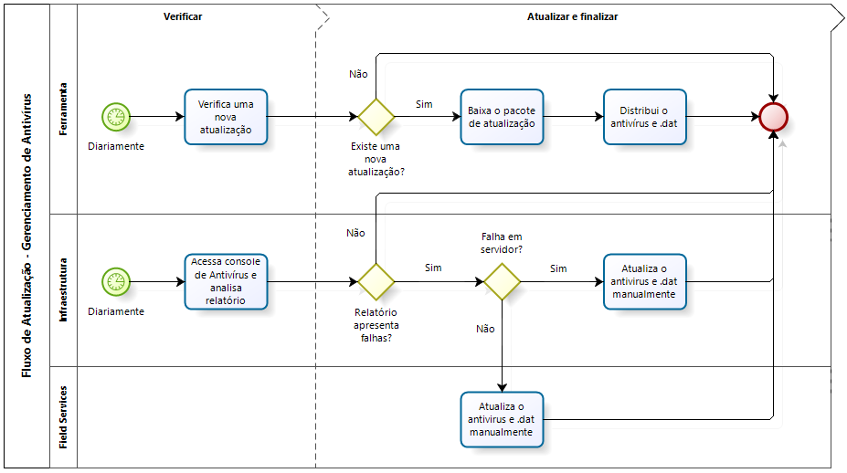
Fluxograma de Atualização – Gerenciamento de Patches
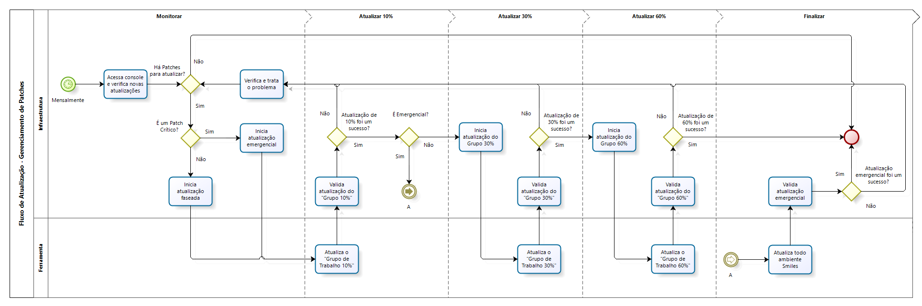

Descrição das Atividades dos Fluxogramas

Atividades do Fluxograma de Atualização – Gerenciamento de Antivírus
Passo | Atividade | Executor | Descrição | Passo Seguinte
01 | Verifica uma nova atualização | Ferramenta de Antivírus | Nesta atividade a Ferramenta de Antivírus verifica automaticamente se há nova atualização de Antivírus e .dat.  Diariamente a ferramenta de Antivírus verifica disponibilidade de novas atualizações.  Caso identifique nova atualização do antivírus e .dat a ferramenta baixa o pacote de atualização. (Segue para o passo 02)  Caso não identifique nova atualização do antivírus e .dat a ferramenta aguarda novo ciclo de verificação de atualização. (Segue para o passo 01) | 01 ou 02
02 | Baixa o pacote de atualização | Ferramenta de Antivírus | Nesta atividade a Ferramenta de Antivírus baixa o pacote de atualização.  Após identificar nova atualização de antivírus, a ferramenta baixa o pacote para atualizar a versão do antivírus e .dat nos Servidores Elegíveis e Estações de Trabalho. | 03
03 | Distribui o antivírus e .dat | Ferramenta de Antivírus | Nesta atividade a Ferramenta de Antivírus atualiza o Antivírus e .dat.  Após baixar o pacote de atualização do antivírus e .dat, a Ferramenta de Antivírus distribui a atualização para Servidores Elegíveis e Estações de Trabalho com a nova versão. | -
04 | Acessa console de Antivírus e analisa relatório | Infraestrutura | Nesta atividade a equipe de Infraestrutura acessa o console de Antivírus e analisa o relatório.  Semanalmente a equipe de Infraestrutura acessa o console de Antivírus e analista relatório de atualizações para identificar falhas ou pendências de atualizações em Servidores Elegíveis e Estações de Trabalho.  Caso o relatório não apresente falhas, a equipe de Infraestrutura aguarda próxima semana para nova análise. (Fim)  Caso o relatório apresente falhas de atualização em Servidor, a equipe de Infraestrutura Atualiza o antivírus e .dat manualmente. (Segue para o passo 05)  Caso o relatório apresente falhas de atualização em Estações de Trabalho, a equipe de Field Service Atualiza o antivírus e .dat manualmente. (Segue para o passo 06) | -, 05 ou 06
05 | Atualiza o antivírus e .dat manualmente | Infraestrutura | Nesta atividade a equipe de Infraestrutura atualiza o antivírus e .dat manualmente.  Ao identificar falha de atualização em Servidores Elegíveis, a equipe de Infraestrutura atualiza o antivírus e .dat manualmente | -
06 | Atualiza o antivírus e .dat manualmente | Field Services | Nesta atividade a equipe de Field Services atualiza o antivírus e .dat manualmente.  Ao identificar falha de atualização em Estações de Trabalho, a equipe de Field Services atualiza o antivírus e .dat manualmente. | -

Atividades do Fluxograma de Atualização – Gerenciamento de Patches
Passo | Atividade | Executor | Descrição | Passo Seguinte
01 | Acessa console e verifica novas atualizações | Infraestrutura | Nesta atividade a equipe de Infraestrutura acessa o console e verifica novas atualizações disponíveis.  Semanalmente a equipe de Infraestrutura acessa o console e administração da Microsoft e verifica existência de atualizações (Patches). INSERIR AVALIACA=ÇÃO DE APLICABIOLIDADE  Caso seja identificado atualizações disponíveis, a equipe de Infraestrutura avalia se o Patch é crítico e necessita de atualização emergencial.  Caso seja emergencial, inicia a atualização emergencial de Patch. (Segue para o passo 02)  Caso não seja emergencial, inicia a atualização faseada de Patch. (Segue para o passo 05)  Caso não seja identificado novas atualizações, a equipe de Infraestrutura aguarda novo ciclo para validação. (-) | 02, 05 ou -
02 | Inicia atualização emergencial | Infraestrutura | Nesta atividade a equipe de Infraestrutura inicia atualização emergencial.  Após identificação de nova atualização de Patch Crítico disponível, a equipe de Infraestrutura inicia atualização emergencial. Para garantir avaliação de impactos do Patch Crítico no ambiente, o mesmo será atualizado em 10% da Infraestrutura. | 06
03 | Atualiza todo ambiente Smiles | Ferramenta | Nesta atividade a ferramenta atualiza todo o ambiente Smiles.  Após constatado sucesso de atualização do Grupo 10%, a equipe de Infraestrutura inicia a atualização do restante de todo o ambiente Smiles. | 04
04 | Valida atualização emergencial | Infraestrutura | Nesta atividade a equipe de Infraestrutura Valida a atualização de todo o ambiente Smiles.  Após atualização de Patch aplicado no restante do ambiente Smiles, a equipe de Infraestrutura valida se a atualização foi concluída com êxito.  Caso a atualização “não” foi realizada com sucesso, a equipe de Infraestrutura verifica e trata o problema. (Segue para o passo 08)  Caso a atualização foi realizada com sucesso, a equipe de Infraestrutura finaliza a atualização de patch. (-) | 08 ou -
05 | Inicia atualização faseada | Infraestrutura | Nesta atividade a equipe de Infraestrutura inicia atualização faseada.  Após identificação de nova atualização de Patch não crítico disponível, a equipe de Infraestrutura inicia atualização em fases. | 06
06 | Atualiza o "Grupo de Trabalho 10%" | Ferramenta | Nesta atividade a ferramenta Atualiza o "Grupo de Trabalho 10%"  Após início de atualização em fases pela equipe de Infraestrutura, a ferramenta atualiza o “Grupo de Trabalho 10%” de Infraestrutura a ser atualizado com o novo Patch. | 07
07 | Valida atualização do "Grupo 10%" | Infraestrutura | Nesta atividade a equipe de Infraestrutura Valida a atualização do Grupo 10%.  Após atualização de Patch no Grupo de trabalho 10%, a equipe de Infraestrutura valida se a atualização foi concluída com êxito.  Caso a atualização “não” foi realizada com sucesso, a equipe de Infraestrutura verifica e trata o problema. (Segue para o passo 08)  Caso a atualização foi realizada com sucesso, a equipe de Infraestrutura Inicia atualização do Grupo 30%. (Segue para o passo 09) | 08 ou 09
08 | Verifica e trata o problema | Infraestrutura | Nesta atividade a equipe de Infraestrutura verifica e trata o Problema de atualização de Patches.  Após identificar falha na atualização de Patches, a equipe de Infraestrutura verifica e trata o problema para nova tentativa de atualização do Patch. (Se crítico, segue para o passo 02, senão segue para passo 03) | 02 ou 03
09 | Inicia atualização do Grupo 30% | Infraestrutura | Nesta atividade Infraestrutura inicia atualização do Grupo 30%.  Após constatado sucesso de atualização do Grupo 10%, a equipe de Infraestrutura inicia a atualização do Grupo 30%. | 10
10 | Atualiza o "Grupo de Trabalho 30%" | Ferramenta | Nesta atividade a ferramenta Atualiza o "Grupo de Trabalho 30%"  Após início de atualização do Grupo 30% pela equipe de Infraestrutura, a ferramenta atualiza o “Grupo de Trabalho 30%” de Infraestrutura a ser atualizado com o novo Patch. | 11
11 | Valida atualização do "Grupo 30%" | Infraestrutura | Nesta atividade a equipe de Infraestrutura valida a atualização do Grupo 30%.  Após atualização de Patch no Grupo de Trabalho 30%, a equipe de Infraestrutura valida se a atualização foi concluída com êxito.  Caso a atualização “não” foi realizada com sucesso, a equipe de Infraestrutura verifica e trata o problema. (Segue para o passo 08)  Caso a atualização foi realizada com sucesso, a equipe de Infraestrutura Inicia atualização do Grupo 60%. (Segue para o passo 12) | 08 ou 12
12 | Inicia atualização do Grupo 60% | Infraestrutura | Nesta atividade Infraestrutura inicia atualização do Grupo 60%.  Após constatado sucesso de atualização do Grupo 30%, a equipe de Infraestrutura inicia a atualização do Grupo 60%. | 13
13 | Atualiza o "Grupo de Trabalho 60%" | Ferramenta | Nesta atividade a ferramenta Atualiza o "Grupo de Trabalho 60%"  Após início de atualização do Grupo 60% pela equipe de Infraestrutura, a ferramenta atualiza o “Grupo de Trabalho 60%” de Infraestrutura a ser atualizado com o novo Patch. | 14
14 | Valida atualização do "Grupo 60%" | Infraestrutura | Nesta atividade a equipe de Infraestrutura Valida a atualização do Grupo 60%.  Após atualização de Patch no Grupo de trabalho 60%, a equipe de Infraestrutura valida se a atualização foi concluída com êxito.  Caso a atualização “não” foi realizada com sucesso, a equipe de Infraestrutura verifica e trata o problema. (Segue para o passo 08)  Caso a atualização foi realizada com sucesso, a equipe de Infraestrutura finaliza a atualização de patch. (-) | 08 ou -

Matriz RACI

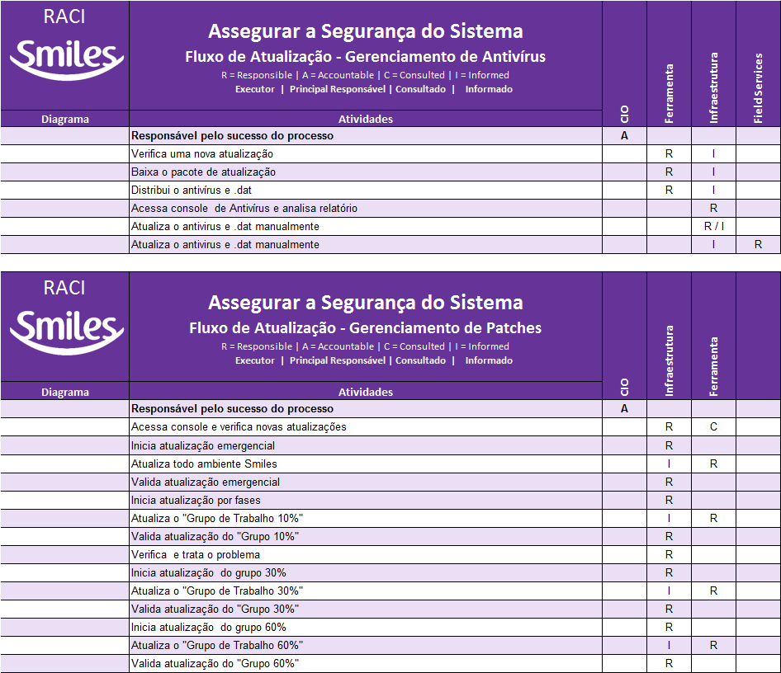

Papéis e Responsabilidades

- Infraestrutura
  - Responsável pelo gerenciamento dos Patches e Antivírus nos Servidores Elegíveis e Estações de Trabalho da Smiles (instalação, atualização e validação).
  - Responsável por garantir a elaboração dos indicadores de desempenho do processo.
- Field Services
  - Responsável pela instalação manual de atualizações de Antivírus nas Estações de Trabalho em decorrência falha da atualização automática.
- Segurança da Informação
  - Responsável por realizar a monitoração dos indicadores do processo. Caso seja encontrado algum desvio, a área de Segurança da Informação deve abrir um incidente na ferramenta JIRA para tratamento adequado.
  - Responsável por garantir a publicação dos indicadores de desempenho do processo no Confluence.

Indicadores

Para o processo Assegurar a Segurança do Sistema, temos definidos os seguintes indicadores mensais:
- Patches:
  - Quantidade e Percentual de Equipamentos atualizados
  - Quantidade e Percentual de Equipamentos NÃO atualizados ou NÃO aplicados
- Antivírus:
  - Quantidade e Percentual de Equipamentos protegidos / total de Equipamentos ativos
  - Quantidade e Percentual de Equipamentos inativos ou não instalados / total de Equipamentos

Nota: Equipamentos = Servidores Elegíveis e Estações de Trabalho

Documentos de Apoio

- Processo de Gerenciamento de Mudanças
- Política de Segurança da Informação
- Documento Normativo de Padrões de Microinformática

Controle de Versão

Versão | Data | Responsável | Principais Alterações
1.0 | 06/01/2017 | CHACON Consultoria | Primeira versão do documento.
1.1 | 04/04/2017 | CHACON Consultoria | Inclusão da Análise dos Objetivos de Controle do COBIT. Revisão e melhorias gerais (formatação e redação para melhor compreensão do processo).

